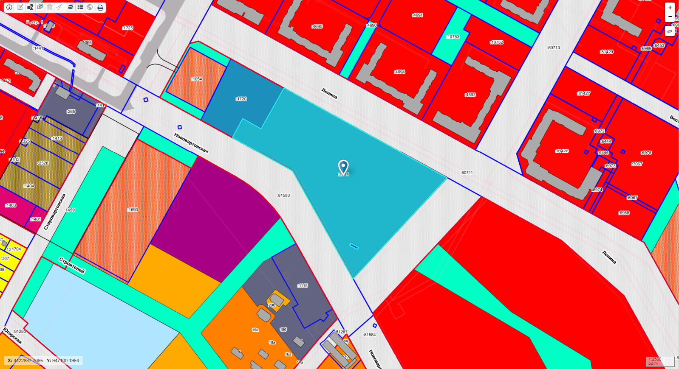

Наименование инвестиционного проекта | Создание объекта "Многофункциональный комплекс в 27 квартале" города Нижневартовска на условиях концессионного соглашения
Программа (СЭР, ПКР) | Государственная программа ХМАО-Югры "Развитие физической культуры и спорта", утвержденная постановлением Правительства ХМАО-Югры от 05.10.2018 №342-п  Муниципальная программа "Развитие социальной сферы города Нижневартовска на 2019 - 2030 годы", утвержденная постановлением Администрации города Нижневартовска от 27.08.2018 №1167
Характеристика проекта | Объект спорта на 5000 зрителей:  - месторасположение - 27 квартал города Нижневартовска;  - общая площадь объекта - 15 800 кв. м;  - этажность - 2 этажа;  - единовременная пропускная способность - 477 чел./смена;  - количество спортсменов, которые будут проходить спортивную подготовку на базе спортивного сооружения - 1 300 человек.
Цель реализации проекта | Развитие инфраструктуры для занятий массовым спортом. Проведение масштабных спортивных и культурных мероприятий.
Планируемый объем инвестиций, тыс. руб. | Ориентировочная сметная стоимость строительства 3 103 226
Расчетное количество рабочих мест | 39
Срок реализации проекта | 2020 - 2022 гг.
Земельный участок (адрес, кадастровый №, площадь) | Местоположение: Ханты-Мансийский автономный округ - Югра, город Нижневартовск, Восточный планировочный район (IV очередь строительства), квартал 27  Площадь – 55 457 м²  Кадастровый номер - 86:11:0501001:1714
Информация о точках и ориентировочной стоимости подключения к объектам энергетической и коммунальной инфраструктур | Теплоснабжение. Точка подключения - ввод №3 (УТ-21) согласно актуализированной схеме теплоснабжения города Нижневартовска на период до 2032 года и проекту застройки квартала.  Технологическое присоединение к сетям водоснабжения и водоотведения отсутствует.  Технологическое присоединение к сетям электроснабжения: l и 2 c.ш. PУ-10кB РПЖ-25.
Возможные формы поддержки (муниципальные, окружные) | имущественная (предоставление земельного участка без торгов)  финансовая (финансирование части расходов на создание объекта)  информационно-консультационная (сопровождение проекта)

